О проведении Открытого первенства Сургутского района по гонкам на лыжероллерах среди юношей и девушек 1996-2003 г.р.

15 сентября 2013г. в г.п.Лянтор проводилось Открытое первенство Сургутского района по гонкам на лыжероллерах среди юношей и девушек 1996-2003 г.р. В соревнованиях принимали участия спортсмены из г.п.Лянтора, с.п.Солнечного, г.п.Барсово, г.п.Белый Яра, с.п.Лямина, Нефтеюганского района, г.Сургут.
Всего в соревнованиях принимали 98 спортсменов.
Соревнования проводились в личном зачете среди юношей и девушек 1996-1997г.р., 1998-1999г.р., 200-2001г.р., 2002-2003г.р.. Гонка проводилась свободным.

Призеры соревнований

Мальчики 2002-2003г.р. 3 км.
1 место Гнилозубов Данил (тренер-преподаватель Айдаров И.Е. из г.п.Барсово) результат 10:49
2 место Поликарпов Максим (тренер-преподаватель Черепанова В.Н, из г.п.Лянтора) результат 11:13
3 место Никонов Сергей (ДЮСШ Усть-Юган) результат 11:46 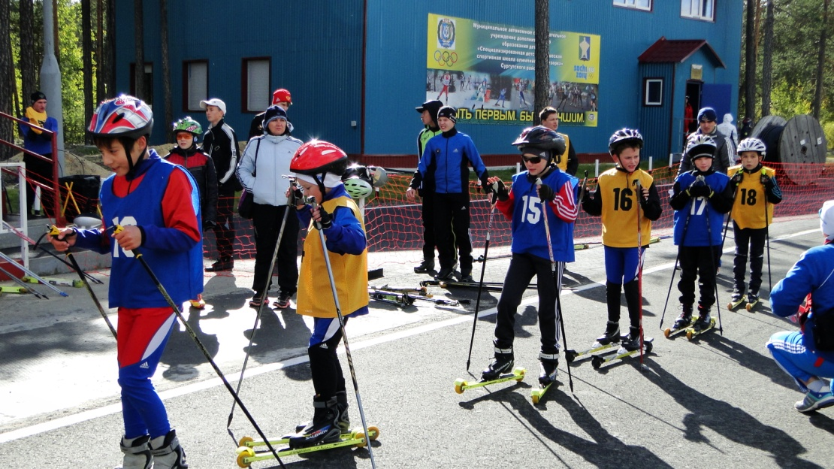

Девочки 2002-2003г.р. 3 км.
1 место Богданова Анна (тренер-преподаватель Кузнецов Н.З., из г.п.Лянтор) результат 09:49
2 место Метелева Валерия (тренер-преподаватель Кузнецов Н.З из г.п.Лянтор) результат 10:13
3 место Листопад Владислава (ДЮСШ Усть-Юган) результат 10:51 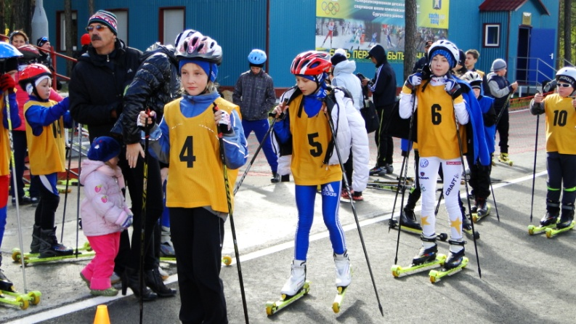

Девочки 2000-2001г.р. дистанция 6 км.
1 место Емельянова Мария (ДЮСШ Усть-Юган) результат 19:42
2 место Потапова Кристина (ДЮСШ Усть-Юган) результат 20:04
3 место Есипова Анастасия (ДЮСШ Усть-Юган) результат 21:26

Мальчики 2000-2001г.р. дистанция 6 км.
1 место Дмитриенко Вячеслав (МБОУ ДОД СДЮСШОР "Кедр") результат 17:37
2 место Радионов Максим (тренер-преподаватель Айдаров И.Е., из г.п.Барсово) результат 18:10
3 место Карпов Александр(тренер-преподаватель Турулин М.В. из г.п.Белый Яр) результат 18:15 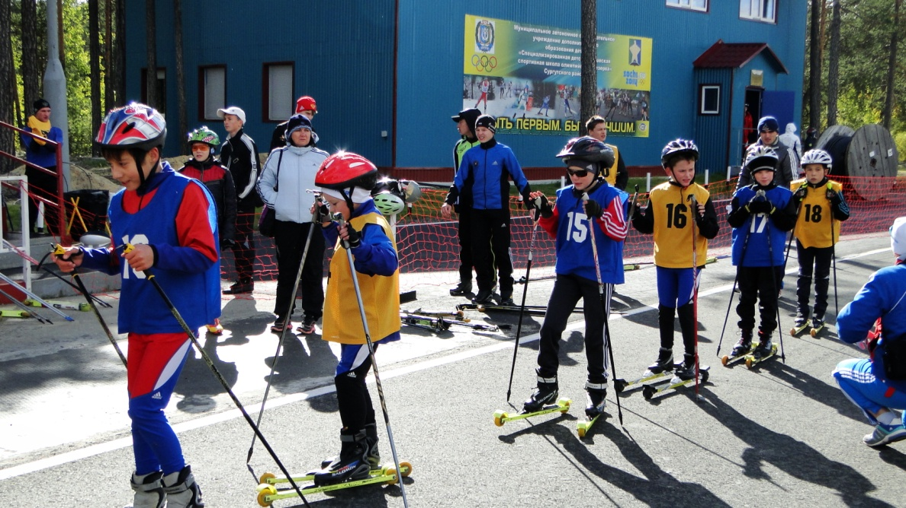

Девушки 1998-1999г.р., дистанция 9км.
1 место Журавлева Анастасия (МБОУ ДОД СДЮСШОР "Кедр") результат 26:41
2 место Валиуллина Гульназ (тренер-преподаватель Кузнецов Н.З из г.п.Лянтор) результат 28:54
3 место Чапаркина Валерия (тренер-преподаватель Ушаков А.А., из г.п.Барсово) результат 28:57

Юноши 1998-1999г г.р., дистанция 9 км.
1 место Щепетинников Максим (тренер-преподаватель Айдаров И.Е., из г.п.Барсово) результат 23:07
2 место Ибрагимов Кутбиддин (тренер-преподаватель Касумов К.М)., из г.п.Белый Яр) результат 23:39
3 место Сазонов Антон (тренер-преподаватель Назаров А.В., из г.п.Лянтор) результат 23:43
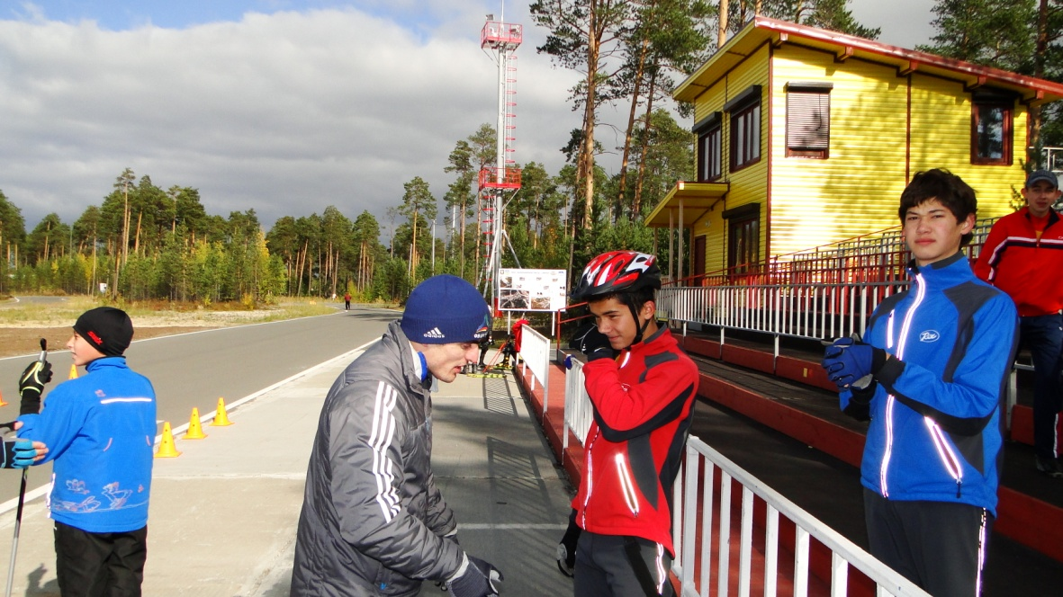

Девушки 1996-1997 г.р., дистанция 9 км
1 место Шевченко Анастасия (МБОУ ДОД СДЮСШОР "Кедр") результат 24:59
2 место Галиева Аида (МБОУ ДОД СДЮСШОР "Кедр") результат 27:45

Юноши 1996-1997 г.р., дистанция 12 км
1 место Дьячков Василий (тренер-преподаватель Назаров А.В., из г.п.Лянтор) результат 29:06
2 место Дубовик Максим (МБОУ ДОД СДЮСШОР "Кедр") результат 30:51
3 место Панычев Алексей (тренер-преподаватель Назаров А.В., из г.п.Лянтор) результат 31:01

Администрация МАОУ ДОД «СДЮСШОР» поздравляет победителей и призеров соревнований и желает высоких спортивных достижений и побед.

